**РОССИЙСКИЙ УНИВЕРСИТЕТ ДРУЖБЫ НАРОДОВ**

**Факультет физико-математических и естественных наук Кафедра прикладной информатики**

**ОТЧЕТ**

**ПО ЛАБОРАТОРНОЙ РАБОТЕ № 2**

*Дисциплина: Архитектура вычислительных систем*

Студент: Али Ахмед Хоссамелдин

Группа: нпи-01-21

**МОСКВА**

2023 г.

## Цель работы

Освоение процедуры компиляции и сборки программ, написанных на ассемблере NASM.

## Ход работы

1. Создали каталог lab02 командой mkdir, перешел в него с помощью команды cd, создал в нем файл lab2.asm с помощью команды touch

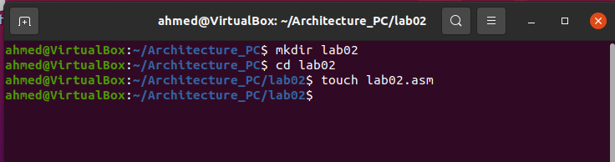

Открыли файл lab2.asm и записали текст программы

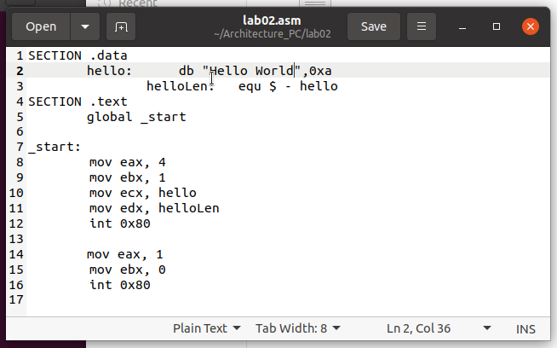

1. Транслировали файл командой nasm
2. Выполнили линковку командой ld и получили исполняемый файл и запустили его

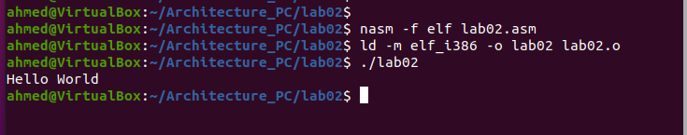

1. Изменили сообщение Hello world на свое имя и запустили файл еще раз

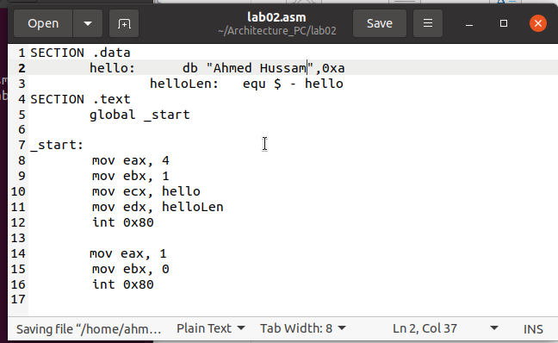

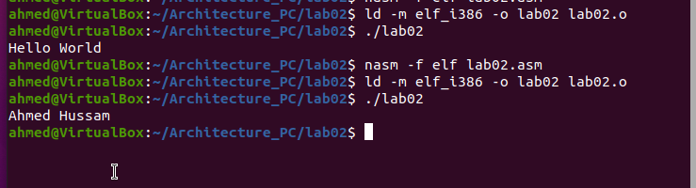

**Вывод**

Освоили процесс компиляции и сборки программ, написанных на ассемблере nasm.